Clase Práctica #1 Introducción al lenguaje HTML.

Objetivos:

- Utilizar elementos de HTML para la construcción de listas, tablas y formato de textos.
- Saber establecer enlaces relativos entre las diferentes páginas de un sitio.

Bibliografía:

- Deitel & Deitel. “e-Business & e-Commerce. How to program.” Capítulos 9 y 10. p.259-317.
- Hernán Ruiz, Marcelo. “Programación Web Avanzada”. Capítulos 2 y 4. Colección: Manuales USERS. Editorial: MP Ediciones. Buenos Aires, Argentina. ISBN: 987-526-115-7.
- Jeremy Keith. HTML5 For Web Designer. New York, New York, 2010
- Sitio oficial de la W3C. “http://w3c.com”

Introducción

En la conferencia anterior, se pudieron ver algunos elementos del lenguaje HTML que serán utilizados en esta clase. Haremos hincapié especialmente en el trabajo con listas, tablas y con la estructura de directorios de un sitio, es decir, los enlaces entre una página y otra que permitan la navegación.
Para establecer un enlace a un documento del sitio, podemos utilizar direcciones absolutas o relativas. Por direcciones absolutas entenderemos la URL completa, es decir, http://servidor.dominio:Puerto/{directorio/subdirectorio}/recurso.
En el caso de las relativas todo lo que no se ponga en la URL se tomará de la URL del documento que contiene el hiperenlace. Por ejemplo, si no se indica el servidor, se considerará el actual y si solo indicamos el nombre del recurso, se considerará que se encuentra en el servidor y directorio del documento que lo referencia.
Una URL relativa comenzará siempre por un nombre de directorio o por un fichero, ya que en este caso se asume que el servicio y el servidor - (http://servidor.dominio) - es el mismo del documento actual.
Puede comenzar de alguna de las siguientes formas:
- Por una barra /, que indica que el camino del fichero se especifica desde el directorio raíz del servidor.
- Por dos puntos y una barra ../, significa subir en la estructura del directorio. Se considerará a partir del directorio anterior.
- Por un nombre de fichero o directorio, considerándose este a partir del directorio actual.

En el segundo ejercicio de la clase podremos discutir mejor este contenido.

Desarrollo

Ejercicio orales:

- Marque con Verdadero o Falso según corresponda. En caso de Falso, justifique su respuesta.

- _ _ Internet está basada en el modelo cliente-servidor.

- _ _ Una de las carencias de Internet radica en su posibilidad de interacción y personalización con el usuario.

- _ _ Un documento HTML está dividido en dos zonas fundamentales: encabezamiento y cuerpo.

- __ La información que hay dentro del encabezamiento de un documento HTML es la primera que se muestra en la página.

- __ El background de una página puede especificarse a través de un atributo de la etiqueta <HTML>.

- __ Los hiperenlaces son insertados en una página con la etiqueta LINK.

2. Complete los espacios en blanco con el concepto que crea conveniente.

- La etiqueta ___ es utilizada para insertar una regla horizontal.

- La etiqueta ___ se coloca dentro de las etiquetas <HEAD>...</HEAD>.

- La cabecera de texto más pequeña es la etiqueta ___ y la más grande es la ___.

- El atributo ___ se utiliza para establecer el tamaño y color de un texto.

- Puede centrarse una sección de un documento html encerrándolo entre las etiquetas ___
3. Identifique cada uno de los elementos a continuación como una etiqueta o un atributo.
- HTML
- WIDTH
- ALIGN
- BR
- SIZE
- H3
- A
- SRC

Ejercicios prácticos:
- Escriba el código HTML que genere la siguiente página web, como se muestra en la Figura 1. Para el encabezado utilice la etiqueta <h1>.
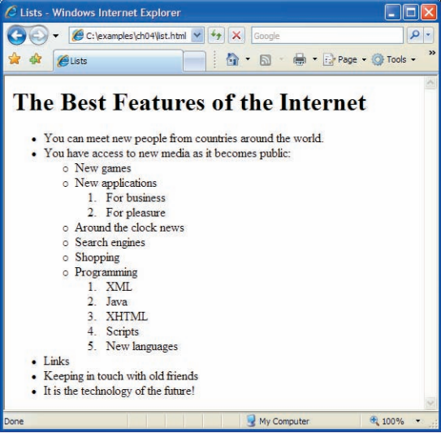
Figura 1 Listas en HTML
- Escriba el código HTML que genere la siguiente página web, como se muestra en la Figura 2. El ancho de la tabla debe ser de 400 píxeles, y el borde uno. Para el encabezado se debe utilizar la etiqueta <h2>
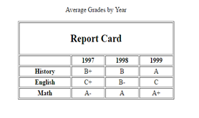
Figura 2 Tabla Report Class

- Se tiene un sitio estático que mostrará un listado de titulares de noticias (index.html). A partir de estos titulares podremos visitar la página correspondiente al texto de cada noticia. La estructura de directorios del sitio es la que se muestra en la Figura 3.

- Programe en html las páginas p4_homework.html e index.html que forman parte del sitio. Las páginas deben quedar como se muestra en las figuras 3 y 4 a continuación.

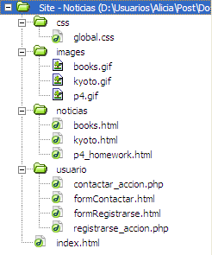
Figura 3. Estructura de directorios
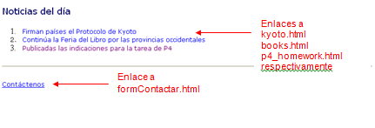
Figura 4. Página index.html

- Coloque en la página index.html, un enlace que le permita navegar hacia la página p4_homework.html.

- Coloque un texto Más en la página p4_homework.html con un enlace a la página kyoto.html ubicada en la carpeta noticias.

- Coloque un enlace a la página de inicio, de manera que se pueda llegar hasta ella desde p4_homework.html.

Estudio Independiente
Escriba el código HTML que genere la siguiente página web, como se muestra en la Figura 5.

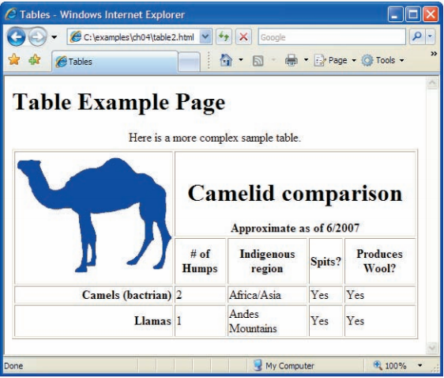
Figura 5. Tabla avanzada

Conclusiones

En esta clase práctica se utilizaron las etiquetas de HTML estudiadas, para la creación de tablas. Además, se crearon enlaces entre las diferentes páginas del sitio, ejercitándose de esta forma el trabajo con direcciones relativas a un documento.

Motivación para la próxima clase

En la próxima clase se estudiará la definición de otras etiquetas HTML para la entrada de información a través de formularios, así como la utilización de los CSS para la definición de estilos.

